**LỜI CẢM ƠN**

Đồ án này được thực hiện bởi nhóm gồm 3 thành viên thuộc ngành Công Nghệ Thông Tin khóa 05 của trường đại học Công Nghiệp Thực Phẩm Tp.HCM.

Trước hết nhóm xin gửi lời cảm ơn chân thành đến thầy ***Trần Đức*** đã tận tình chỉ dẫn, góp ý để báo cáo của nhóm tránh nhiều sai sót và hoàn thiện hơn.

Đồng thời, nhóm cũng xin chân thành cảm ơn các bạn thành viên trong nhóm đã cùng góp sức, xây dựng, thảo luận và phân công công việc để sớm hoàn thành đề án một cách hiệu quả nhất.

Xin gởi lời cảm ơn đến Thư Viện Khoa Học Tổng Hợp TP.HCM đã góp phần cung cấp một phần không nhỏ cho đồ án của nhóm, các tiện ích và thông tin cần thiết cho đề án.

Cuối cùng, mặc dù nhóm đã rất cố gắng nhưng chắc chắn sẽ còn nhiều sai sót, những lỗi và những quy trình chưa hợp lý,… mà chưa thể sửa chữa và khắc phục hết được vì vậy rất mong thầy và các bạn trong lớp tham gia đóng góp ý kiến, đánh giá phê bình để chúng tôi rút thêm nhiều kinh nghiệm cho những lần sau.

Xin chân thành cảm ơn!

**DANH MỤC CÁC KÝ HIỆU VÀ CHỮ VIẾT TẮT**

**Viết tắt Tiếng Anh Tiếng Việt**

BPM Business Process Management Quản lý quy trình nghiệp vụ

ERD Entity Relationship Diagrams Mô hình thực thể kết hợp

BFD Business Function Diagram Mô hình phân rã chức năng

**MỤC LỤC**

**CHƯƠNG** **1: TỔNG QUAN**

1. **GIỚI THIỆU CHUNG**

Đã từ lâu, sách luôn là món ăn tinh thần không thể thiếu được trong cuộc sống hằng ngày của chúng ta. Sách luôn là kho tàng huyền bí làm kích thích sự tò mò của biết bao người. Sách càng bí ẩn bao nhiêu thì càng gợi sự say mê của con người bấy nhiêu. Nếu chúng ta không thể sống thiếu bạn thì ta cũng không thể sống thiếu sách được. Sách là chiếc chìa khóa vạn năng mở mang sự hiểu biết và làm đẹp cuộc đời.

Nhà văn Maxim Gorki nói “Sách mở rộng ra trước mắt tôi những chân trời mới”. Vâng, sách có vai trò quan trọng trong đời sống xã hội. Đọc sách là việc từ xa xưa được xem là một việc hết sức thanh tao, người đọc là người có phẩm chất cao quý.

Nói đến sách chúng ta không thể không nói đến nơi chứa sách phổ biến nhất đó chính là

thư viện, nơi mà chắc chắn sẽ chứa một số lượng sách đủ lớn để chúng ta tìm hiểu và đọc. Thư viện là nơi lưu giữ sách, tài liệu, là nơi bạn đọc đến để mượn sách, tìm kiếm thông tin, đáp ứng moị nhu cầu đọc của bạn đọc. Thư viện luôn sẵn sàng phục vụ bạn đọc.

Thư viện ra đời với sứ mệnh gắn liền với tri thức. Thư viện luôn đồng hành với con người với sự tiến hóa của nhận thức, mở mang tầm nhìn, phát triển khoa học, bảo tồn và phát huy văn hóa. Đối với xã hội học tập ngày nay, tầm quan trọng của thư viện chưa hề giảm đi, với sự trỗi dậy mạnh mẽ của công nghệ thông tin và truyền thông, thư viện vẫn chưa mất đi những giá trị nhân văn của mình, có chăng là sự thay đổi vai trò để thích ứng.

Thư viện góp phần nâng cao chất lượng giảng dạy và học tập cho giáo viên và học sinh. Đối với bạn đọc là giáo viên, thư viện là kho tàng lưu giữ những kiến thức bổ ích được lưu trữ qua từng thời gian đồng thời cung cấp, bổ sung và cập nhật khối lượng thông tin làm cho nội dung bài giảng ngày càng phong phú. Giáo viên có thể tiếp cận nhiều nguồn thông tin khác nhau để làm giàu vốn kiến thức của mình, truyền tải đến học sinh lượng kiến thức tốt nhất. Đối với bạn đọc là học sinh, thư viện có vai trò gián tiếp, xây dựng thói quen tự học tự bồi dưỡng cho học sinh trong học tập và nghiên cứu khoa học. Mặc khác thư viện giúp bạn đọc tạo được tính chủ động và hình thành hướng phấn đấu đạt kết quả cao trong học tập của mình.

1. **ĐỐI TƯỢNG VÀ PHẠM VI ĐỀ TÀI**
2. **Đối tượng:**

Thư viên Khoa Học Tổng Hợp Thành Phố Hồ Chí Minh là một thư viện lớn của thành phố với hàng trăm ngàn đầu sách có giá trị, nằm ngay tại trung tâm thành phố với địa chỉ 69 Lý Tự Trọng, Quận 1 với mật độ các đọc giả đến và mượn, đọc sách rất nhiều và đa dạng. Với trên 1, 000, 000 bản sách báo và tạp chí cho nên phục vụ bạn đọc phải nhanh chóng mà trong đó việc quản lý danh mục báo cáo và tạp chí được đặt lên hàng đầu và thư viện phải tìm mọi cách để hoàn thiện hơn.

Với số lượng sách báo như thế việc quản lý tên sách, số lượng, loại nhập, thanh lý số lượng sách cũ còn tồn kho, …Do tính chất của thư viện là mượn đọc tại chỗ và cho mượn về nhà nên vấn đề đặt ra là phải quản lý được đọc giả mà trong đó phải biết được họ tên đọc giả, địa chỉ, số điện thoại của đọc giả, … và các thông tin này biết nhờ mã số đọc giả. Như vậy mục đích của thư viên là làm sao phục vụ đọc giả được nhanh chóng và gọn gàng kể cả lúc mượn cũng như lúc trả sách.

**Thông tin về thư viện:**

* Tên gọi chính thức: **THƯ VIỆN KHOA HỌC TỔNG HỢP THÀNH PHỐ HỒ CHÍ MINH**. Tên viết tắt **TVKHTH TPHCM**
* Tên giao dịch quốc tế: **GENERAL SCIENCES LIBRARY OF HOCHIMINH CITY.**
* Tên viết tắt GSLHCMC

Logo thư viện Khoa Học tổng hợp TPCHM

1. **Phạm vi đề tài:**

Phạm vi phần mềm có quy mô vừa và nhỏ, đáp ứng được nhu cầu cơ bản cho việc quản lý đọc giả tại Thư viện Khoa Học Tổng Hợp TP.HCM.

Do phạm vi nằm trong giới hạn của môn học Phân tích thiết kế hệ thống thông tin và các

mục tiêu nêu trên nên phạm vi của đồ án bao gồm:

* Quản lý thẻ đọc giả
* Quản lý thông tin đọc giả - kể từ lúc đăng ký là thành viên của thư viện.
* Quản lý sách trong thư viện.
* Quản lý mượn sách.
* Quản lý trả sách.
* Quản lý các nhân viên và ban quản lý của thư viện.
* Quản lý thống kê tình hình sách mượn và trả của thư viện.
* Quản lý thống kê tình hình đọc giả của thư viện.

1. **MỤC TIÊU VÀ SỰ CẦN THIẾT CỦA ĐỀ TÀI**
2. **TỔNG QUAN VỀ HỆ THỐNG**

Các modules quan trọng có trong phần mềm quản lý đọc giả thư viện khoa học tổng hợp:

* Quản lý đăng ký thẻ đọc giả
* Quản lý thông tin đọc giả - kể từ lúc đăng ký là thành viên của thư viện.
* Quản lý sách trong thư viện.
* Quản lý mượn sách.
* Quản lý trả sách.
* Quản lý các nhân viên và ban quản lý của thư viện.
* Quản lý thống kê tình hình sách mượn và trả của thư viện.
* Quản lý thống kê tình hình đọc giả của thư viện.

**CHƯƠNG** **2: KHẢO SÁT HỆ THỐNG**

1. **KHẢO SÁT HỆ THỐNG**
2. **Yêu cầu của hệ thống:**

Dựa vào các hoạt động cơ bản của một hệ thống thư viện, ta có thể thấy được những yêu cầu cơ bản của một hệ thống quản lý đọc giả của thư viện là:

* Cung cấp cho người quản lý các thông tin về các đọc giả của thư viện.
* Hỗ trợ việc quản lý thông tin về bạn đọc.
* Hỗ trợ cập nhật các thông tin về tài liệu và bạn đọc như: thêm bạn đọc, xóa bạn đọc, thay đổi thông tin bạn đọc....
* Hỗ trợ người quản lý trong quá trình xác nhận cho mượn và trả sách với bạn đọc.
* Xử lý được các trường hợp vi phạm của đọc giả trong quá trình mượn, trả sách.

1. **Yêu cầu chức năng của hệ thống:**

Hệ thống phần mềm quản lý đọc giả của thư viện phải có tối thiểu ít nhất những chức năng chính như sau:

* Quản lý các thẻ đọc giả: Quản lý theo mã số thẻ đọc giả và mỗi đọc giả chỉ được đăng ký 1 thẻ. Thông tin thẻ bao gồm: số thẻ, mã vạch thẻ, mã loại thẻ, mã đọc giả, ngày làm thẻ, hạn sử dụng
* Quản lý các đọc giả: mã đọc giả, tên đọc giả, ngày sinh, dân tộc, giới tính, chứng minh nhân dân, nhóm ngành, nghề nghiệp, nơi công tác, trình độ, địa chỉ, quốc tịch, số điện thoại, email, trạng thái đổi.
* Quản lý các loại sách: mỗi loại sách sẽ có 1 mã khác nhau. Thông tin sách bao gồm: mã sách, tên sách, thể loại, danh mục, ngôn ngữ, năm xuất bản, nhà xuất bản, tác giả, mô tả, số lượng tồn, giá trị sách, mã vạch.
* Quản lý các lần mượn: mỗi lần mượn sẽ có một mã phiếu mượn. Thông tin phiếu mượn bao gồm: mã phiếu mượn, ngày lập, mã đọc giả, đặt cọc, thời hạn mượn sách, số lượng mượn, ngày cập nhật, nhân viên lập.
* Quản lý các lần trả sách: mỗi lần trả sẽ có 1 phiếu trả sách. Thông tin của phiếu trả sách, ngày lập, mã phiếu mượn, nhân viên lập, lần trả, tổng phí mượn sách, số lượng trả, số lượng chưa trả, tiền bồi thường, tiền nhận lại.
* Tự động in thẻ độc giả, các phiếu mượn sách và trả sách cho mỗi lần mượn hoặc trả sách.
* Các tính năng thống kê báo cáo như: báo cáo phiếu mượn, báo cáo phiếu trả, sổ tổng hợp tình hình tài liệu, sổ thống kê tài liệu theo vị trí, tổng hợp bạn đọc theo ngày/theo tháng, báo cáo hoạt động thư viện, báo cáo tình hình thư viện, báo cáo đọc giả vi phạm …

1. **QUY TRÌNH NGHIỆP VỤ CỦA HỆ THỐNG**
2. **Quy trình làm thẻ thư viện**

Thời gian làm việc: Công việc làm thẻ thường được tiến hành vào các ngày từ thứ hai đến thứ năm và thứ bảy, chủ nhật (nghĩ ngày thứ 6 và các ngày lễ).

Tác nhân tham gia vào quá trình làm thẻ thư viện:

* Đối tượng được làm thẻ thư viện là tất cả các công dân Việt Nam hoặc công dân nước ngoài đang cư trú tại Việt Nam.
* Nơi phát hành thẻ thư viện là ban kỹ thuật của thư viện. Các nhân viên của ban kỹ thuật đều có nhiệm vụ đăng kí, in và phát hành thẻ cho các đối tượng muốn làm thẻ thư viện.

Vai trò của công tác làm thẻ:

* Tăng lượng độc giả, mở rộng quy mô của thư viện.
* Kiểm soát được số lượng độc giả, số sách và tài liệu khác cho mượn theo từng đọc giả của thư viện (chỉ cho phép các đối tượng có thẻ thư viện mới được mượn sách, báo, tạp chí và các tài liệu khác trong thư viện)

Các bước tiến hành:

* Các đọc giả muốn làm thẻ thư viện thì sau khi đọc kỹ các thông tin dịch vụ tại thư viện và hướng dẫn của nhân viên thì sẽ xuất trình giấy chứng minh hoặc hộ chiếu để làm thẻ và chọn loại thẻ đọc muốn đăng ký.
* Sau khi chọn loại thẻ muốn đăng ký thì đọc giả sẽ cung cấp đầy đủ thông tin cá nhân và tiến hành chụp hình thẻ (miễn phí) tại thư viện, Nhân viên ban kỹ thuật kiểm tra thông tin đúng, người đăng kí chưa làm thẻ hoặc thẻ đã làm không còn được sử dụng thì ghi nhận thông tin và đưa vào danh sách đăng kí làm thẻ, nếu độc giả đã làm thẻ và thẻ vẫn còn hoạt động thì không cho độc giả đăng kí làm tiếp nữa. Đọc giả sẽ được nhận thẻ sau 5 phút.
* Người đăng kí làm thẻ đóng lệ phí, nhân viên ban kỹ thuật thông báo cho độc giả thời gian nhận thẻ.
* Phân loại thẻ thư viện theo mục đích của đọc giả.
* Ban kỹ thuật phát hành thẻ cho các độc giả.
* **Lưu ý**: Thẻ đăng ký rồi sẽ không được hoàn trả và hoàn tiền lại.

**Mô hình BPM**

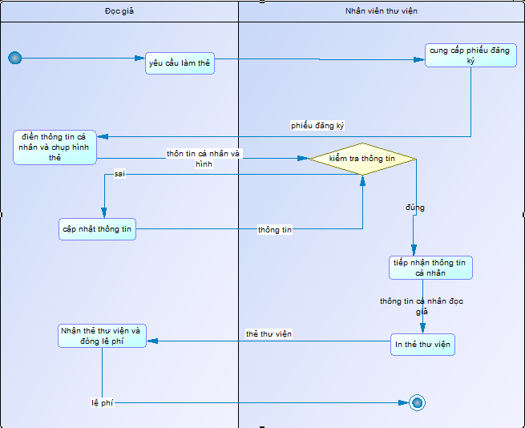

1. **Quy trình gia hạn thẻ**

Thời gian gia hạn: 1 năm sau khi làm thẻ.

Tác nhân liên quan đến quá trình gia hạn thẻ thư viện: Đọc giả và Nhân viên thư viện

Vai trò của quá trình gia hạn thẻ: Duy trì được tình trạng của thẻ để có thể tiếp tục mượn sách tại thư viện.

Các bước tiến hành:

* Sau một năm sử dụng, nếu thẻ còn trong tình trạng tốt thì đọc giả được gia hạn thẻ theo lệ phí nhưng không tín phí phát hành thẻ.
* Khi đến gia hạn thẻ thì đọc giả cần phải đem theo thẻ thư viện hết hạn sử dụng đến cung cấp thông tin thẻ cho nhân viên thư viện.
* Nếu thẻ còn trong tình trạng tốt thì sẽ được tiến hành gia hạn thẻ bình thường. Nếu tình trạng của thẻ không còn sử dụng được thì sẽ tiến hành cấp thẻ mới, lúc này sẽ phát sinh phí phát hành thẻ là 10.000 đồng.

**Mô hình BPM**

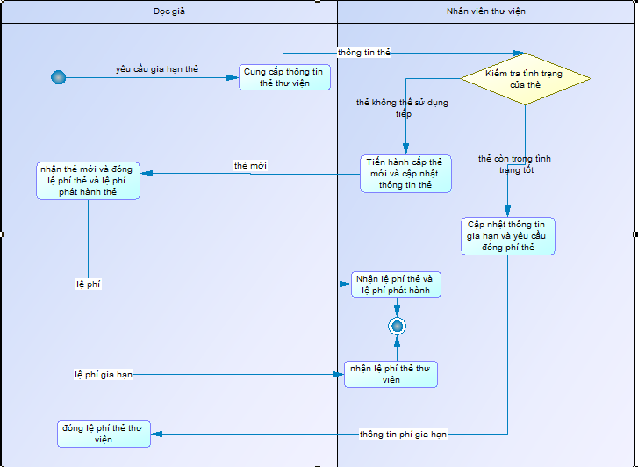

1. **Quy trình mượn tài liệu**

Thời gian phục vụ: Công việc làm thẻ thường được tiến hành vào các ngày từ thứ hai đến thứ năm và thứ bảy, chủ nhật (nghĩ ngày thứ 6 và các ngày lễ).

Lệ phí mượn: 1.000 đồng /1 cuốn /1 ngày

Tác nhân tham gia vào quá trình làm thẻ thư viện:

* Đọc giả là công dân Việt Nam hoặc công dân nước ngoài đang lưu trú ở Việt Nam và phải có thẻ mượn hoặc thẻ liên kết (đọc và mượn): tài liệu mượn về gồm sách, giáo trình luận văn, đề cương.
* Đọc giả là cán bộ nhân viên trong trường thì tài liệu mượn về gồm: sách, giáo trình, luận văn, đề cương, ...

Vai trò của quá trình mượn tài liệu: Đáp ứng được nhu cầu của bạn đọc.

Các bước tiến hành:

* Bạn đọc tự chọn sách trên kệ theo nhu cầu bằng cách tra tìm tài liệu trên máy, ghi số ký hiệu kho chính xác và sau đó đến quầy làm thủ tục.
* Đóng tiền cọc tùy theo giá trị quyển sách.
* Nhận biên lai thu cọc và đồng thời kiểm tra tình trạng tài liệu trước khi rời khỏi quầy.

**Mô hình BPM:**

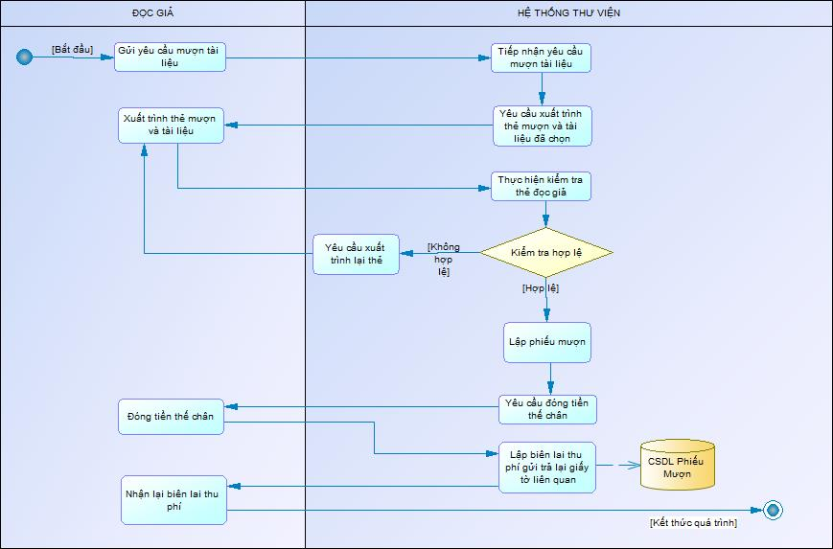

1. **Quy trình trả tài liệu**

Thời gian làm việc: Công việc làm thẻ thường được tiến hành vào các ngày từ thứ hai đến thứ năm và thứ bảy, chủ nhật (nghĩ ngày thứ 6 và các ngày lễ).

Tác nhân tham gia vào quá trình trả tài liệu: Ban thủ thư, bộ phận tiếp nhận, đọc giả.

Các bước tiến hành:

* Đưa biên lai thu cọc và sách đã mượn cho thủ thư tại quầy làm việc.
* Đóng phí mượn sách cho bộ phận tiếp nhận.
* Nhận lại tiền cọc trước khi rời khỏi quầy.

**Mô hình BPM:**

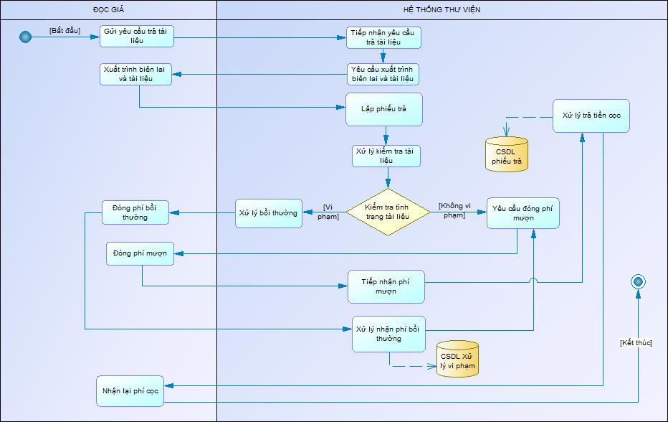

1. **Xử lý độc giả vi phạm**

Thời gian: Xảy ra khi có độc giả vi phạm mượn trả tài liệu.

Tác nhân tham gia vào quá trình xử lý vi phạm: Ban thủ thư, độc giả

Vai trò của việc xử lý vi phạm:

* Giảm tỉ lệ vi phạm của độc giả.
* Nâng cao tính kỷ luật cho thư viện.
* Các bước tiến hành:
* Độc giả trả tài liệu và bị vi phạm
* Thủ thư xử phạt đọc giả theo quy định của thư viện

Trường hợp độc giả trả tài liệu không đúng thời hạn quy định. Đối với những đọc giả trả tài liệu quá hạn thì sẽ bị xử phạt theo đúng quy định của thư viện.

Trường hợp đọc giả đánh mất tài liệu bị phạt 100% giá bìa của tài liệu đã mượn.

Trường hợp đọc giả đánh rách nát tài liệu, tùy vào tình trạng của tài liệu mà thủ thư phạt.

1. **Quy trình tìm kiếm thông tin**

Thời gian: Xảy ra vào bất cứ khi nào người dùng có nhu cầu.

Tác nhân tham gia vào quá trình tìm kiếm: Admin, ban kỹ thuật, ban lập kế hoạch, ban thủ thư.

Vai trò của việc tìm kiếm

* Biết được đầy đủ thông tin về tiêu chí cần tìm.
* Tìm kiếm nhanh, chính xác.
* Nâng cao hiệu quả làm việc

Các bước thực hiện: Người dùng lựa chọn các tiêu chí tìm kiếm:

* Tìm kiếm thông tin độc giả: Người dùng lựa chọn tiêu chí tìm kiếm độc giả.
* Tìm kiếm độc giả mã đọc giả: hệ thống sẽ hiển thị đọc giả thuộc mã đọc giả trên thẻ thư viện.
* Tìm độc giả theo tên đọc giả. Hệ thống hiển thị danh sách đọc giả có tên như tìm kiếm

Thống kê, báo cáo

* Thời gian: Thống kê theo định kỳ
* Tác nhân tham gia vào quá trình thống kê: Admin, ban thủ thư, ban lập kế hoạch.

**CHƯƠNG 3** **PHÂN TÍCH VÀ THIẾT KẾ HỆ THỐNG**

1. **Các mô hình quan hệ:**
2. **Mô hình BFD**

Quản lý đọc giả

Quản lý thẻ

Quản lý thông tin đọc giả

Quản lý mượn/ trả

Báo báo thống kê

Tìm kiếm thẻ đọc

Thêm mới thẻ đọc

Cập nhật thông tin thẻ đọc

Xóa thẻ đọc

Tìm kiếm đọc giả

Thêm/xóa đọc giả

Cập nhật thông tin đọc giả

Ghi nhận thông tin mượn

Ghi nhận thông tin trả

Xử lý vi phạm

In phiếu mượn/trả

Hình 3.1.1 Mô hình phân rã chức năng BFD

1. **Mô Hình DFD:**

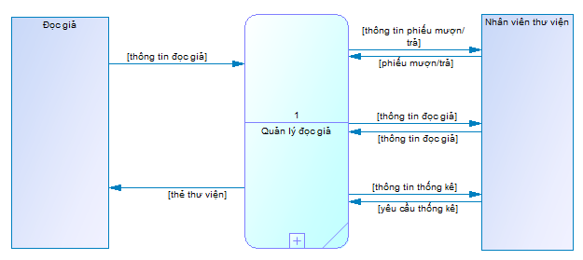

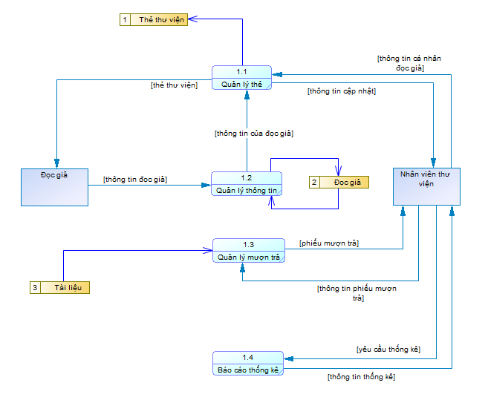Mức 0

Mức 1

1. **Mô hình ERD:**

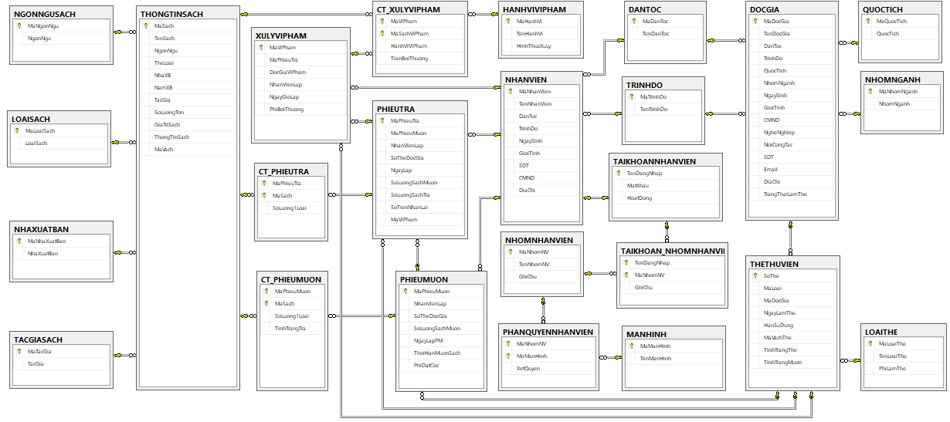

Hình 3.2.1 Mô hình phân tích hệ thống chức năng ERD

1. **Cơ sở dữ liệu**
2. **Các bảng trong cơ sở dữ liệu:**

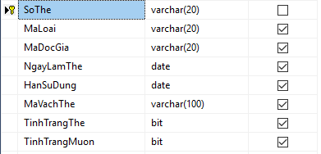

CSDL Thẻ Thư Viện

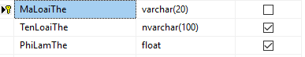

CSDL Loại Thẻ

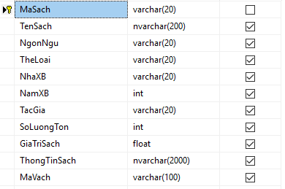

CSDL Thông tin sách

E:\Desktop\DoAnKetKhoa\hinhDaXem\NgonNgu.PNG

CSDL Ngôn Ngữ Sách

E:\Desktop\DoAnKetKhoa\hinhDaXem\LoaiSach.PNG

CSDL Loại Sách

E:\Desktop\DoAnKetKhoa\hinhDaXem\DanhMucSach.PNG

CSDL Danh Mục Sách



CSDL Tác Giả

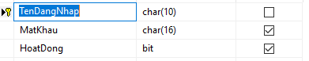

CSDL Tài Khoản Nhân Viên

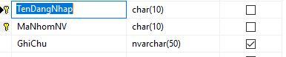

CSDL Tài khoản - nhóm nhân viên

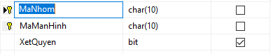

CSDL Phân Quyền Nhân Viên

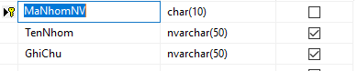

CSDL Nhóm Nhân Viên

E:\Desktop\DoAnKetKhoa\hinhDaXem\NhomNganh.PNG

CSDL Nhóm Ngành

E:\Desktop\DoAnKetKhoa\hinhCacBangTrongCSDL\ManHinh.PNG

CSDL Màn Hình Chức Năng

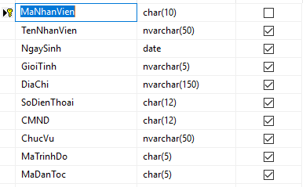

CSDL Nhân Viên



CSDL Dân Tộc

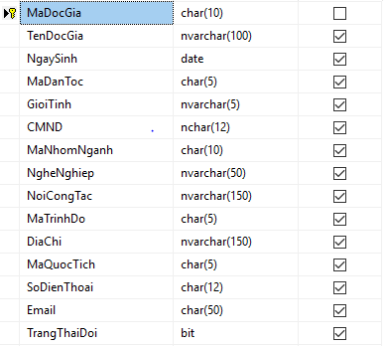

CSDL Đọc Giả

E:\Desktop\DoAnKetKhoa\hinhDaXem\TrinhDo.PNG

CSDL Trình độ học vấn



CDSL Dân Tộc

E:\Desktop\DoAnKetKhoa\hinhDaXem\QuocTich.PNG

CSDL Quốc Tịch

E:\Desktop\DoAnKetKhoa\hinhDaXem\TrinhDo.PNG

CSDL Trình độ học vấn

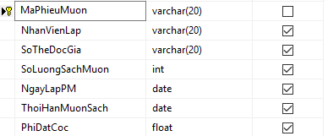

CSDL Phiếu Mượn

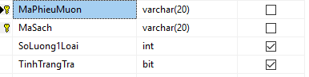

CSDL Chi Tiết Phiếu Mượn

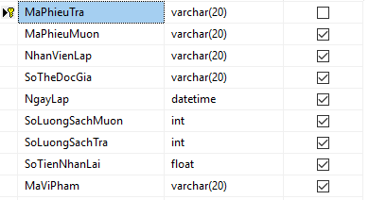

CSDL Phiếu Trả

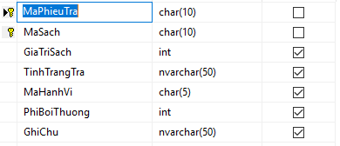

CSDL Chi Tiết Phiếu Trả

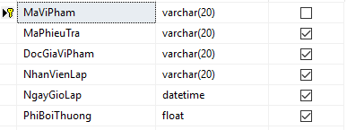

CSDL Xử Lý Vi Phạm

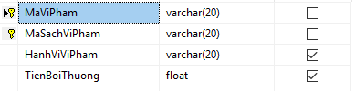

CSDL Chi Tiết Xử Lý Vi Phạm

1. **Mô hình Diagram**



Mô hình phân tích hệ thống Diagram

1. **Ràn buộc toàn vẹn:**
2. **Các giao diện xử lý:**

**CHƯƠNG 4 TỔNG KẾT ĐỒ ÁN**

* Dự án đã hoàn thành theo mục tiêu đề ra và đi vào hoạt động.
* Bước đầu đáp ứng mục tiêu kinh doanh của thư viện, giúp hình thức kinh doanh của thư viện hoạt động đa dạng hơn.
* Đáp ứng cơ bản những nhu cầu của khách hàng.
* Qua việc thực hiện đồ án, các thành viên trong dự án rút ra được nhiều kinh nghiệm hơn cho bản thân như kinh nghiệm làm việc nhóm, nhiều kiến thức hữu ích, khả năng tự học hỏi.
* Đồ án đã hoàn thành đúng tiến độ đề ra trong điều kiện nguồn lực cho phép. Tuy trong quá trình thực hiện dự án có một số vấn đề phát sinh nhưng đều nằm trong tầm kiểm soát của dự án và không ảnh hưởng đến kết quả dự án và dự án đã hoàn thành đúng kế hoạch đề ra.
* Đây là bước ngoặc đầu tiên để nhóm phát triển những dự án tiếp theo với quy mô lớn hơn, hứa hẹn sẽ đạt được nhiều thành công hơn trong tương lai.
* Nếu có thể nhóm sẽ cố gắng hoàn thiện một cách tốt nhất để đồ án của nhóm sẽ được đi vào sử dụng trong thực tế.
* Mặc dù nhóm đã cố gắng hết sức để hoàn thiện hoàn hảo đồ án, nhưng đồ án vẫn còn 1 số vấn đề chưa chuyên nghiệp như: giao diện chưa thật sự bắt mắt, code còn chưa tối ưu, không thực hiện tốt nhất việc gọi hàm,… Mong các bạn và thầy xem xét và bỏ qua.
* Lời cuối, nhóm cũng xin chúc thầy và các bạn đạt được nhiều kết quả tốt trong môn học này nói riêng và trong khóa học nói riêng. Nhóm xin chân thành cám ơn!

----------------------------------------Hết----------------------------------------------